Fach: Informatik IV
Prüfer: Prof. Dr. W. Luther, Uni Duisburg
Datum: WS 2000
Dauer: ca. 20 Min
Note: 1.0

Fachdiskussion
Mit welcher Schaltung kann man lineare Codes realisieren?
Mit einer linearen Schaltung, z. B. PLA.

Was heißt das, wie ist ein PLA aufgebaut und wozu kann man ihn verwenden?
PLA bedeutet Programmierbares Logisches Array.
Es besteht aus den vier Grundbausteinen

Identer: | 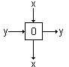 | Addierer: | 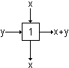

Multiplizierer: | 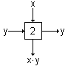 | negative Multiplikation: | 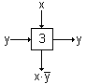

 | ...  m  ... | Und-Teil |  | Und-Teil: | Nur Identer und Multiplizierer  (also 0, 2, 3)  Erzeugung aller Produkte
 |  | Oder-Teil | ...  n  ... | Oder-Teil: | Nur Identer und Addierer  (also 0, 1)  Erzeugung der Summen

Dient dazu, Schaltfunktionen f:B^{n}B^{m} zu realisieren, und zwar in einer möglichst optimalen Form, also DNF oder optimierte DNF (Stichwort: Algorithmus von Quine & McCluskey).

Anwendung:
 | binär  codierte  Adresse | 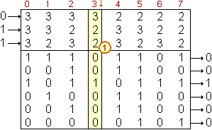
Inhalt der Adresse
011_{D} = 3
Oder-Ebene ist ROM. Und-Ebene hinzunehmen, um PLA zu konstruieren; durch 2 und 3 so programmieren, dass in jeder Spalte genau der Minterm erzeugt wird, der die Spalte dual codiert.

 | 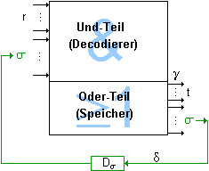 | Wir haben einen Mealy-Automaten,  um einen Ringzähler zu bauen.  Dazu muss der PLA mit Delay versehen werden.

Kann man PLAs kaufen?
Ja, das ist im Grunde genommen ja ein Chip.

Genau, ein schwarzes Kästchen mit Beinchen.

Was ist denn ein JK-Flipflop?
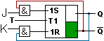

J | K | Q _{t + 2 t}
0  0  1  1 | 0  1  0  1 | Q_{t}  0  1 | halten
0  0  1  1 | 0  1  0  1 |  | setzen
0  0  1  1 | 0  1  0  1 |  | invertieren

Wieso nimmt man nicht einfach ein RS-Flipflop?
Ein JK-Flipflop ist eine Art Speicher: Ich kann setzen, halten oder invertieren.
Bei einem RS-Flipflop ist die Eingabe 1-1 verboten, das läßt sich durch den Takt vermeiden.

Danach ging es um Takt (bewirkt, dass der Rechner unterscheiden kann, ob eine Bitfolge eine Adresse, einen Befehl oder Daten beinhaltet), um den von-Neumann-Rechner (wie sah die CPU denn 1930 aus?) und um die Zeit, die der Rechner heute und damals zum Speichern bzw. berechnen benötigt/e.
(Heute dauert das Speichern länger, damals das Rechnen, da waren die Datenmengen noch nicht so groß, das mechanische Rechnen erforderte aber relativ viel Zeit.)

